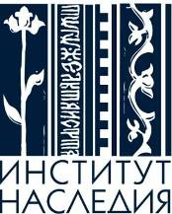
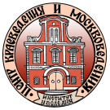
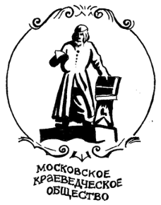

ЦЕНТР КРАЕВЕДЕНИЯ, МОСКВОВЕДЕНИЯ И КРЫМОВЕДЕНИЯ (ЦКМК) ИНСТИТУТА НАСЛЕДИЯ
МОСКОВСКОЕ КРАЕВЕДЧЕСКОЕ ОБЩЕСТВО (МКО)

Международный день музеев
в Институте Наследия
(Берсеневская наб., 20 – Институт Наследия)

Культурно-просветительная музейно-экскурсионная программа
«Старая Москва и ее архитектурные памятники»

18 мая 2019 г.
Начало в 12.00
В ПРОГРАММЕ:
I. «Повседневная жизнь в Средневековой Москве» – 12.00-13.00 Лекция со слайд-презентацией Экскурсия по историческим помещениям Палат Аверкия Кириллова
В.Ф.Козлов (руководитель ЦКМК, председатель МКО, Почетный председатель СКР), А.Г.Смирнова (ведущ. науч. сотр. ЦКМК, первый зам. председателя МКО)
II. Историко-краеведческая экспозиция – 13.00–13.40 «Культурное наследие Москвы – памятники архитектуры» (Музейно-выставочный центр Института Наследия «В ПАЛАТАХ НА БЕРСЕНЕВКЕ»)
1. Раздел «Памятник Средневековой Москвы – Палаты Аверкия Кириллова на Берсеневке»
2. Художественное полотно-реконструкция «Панорама Кремля и Замоскворечья конца XVII в.» (Худ. А.А.Малинов, проф. МАРХИ)
3. Раздел «Быт старой Москвы»
3. Фотовыставка «Архитектурные памятники Москвы в объективе фотографа А.П.Крюкова (1960-е – 1980-е гг.)»
В.Ф.Козлов, А.Г.Смирнова, К.А.Смирнова (науч. сотрудник ЦКМК, ученый секретарь МКО)
III. Экскурсия из цикла «Прогулки по Замоскворечью»: «От Берсеневки до Балчуга. История. Люди. Памятники» –13.50–15.20
Б.В.Арсеньев (москвовед, журналист, член Совета МКО)
Вход свободный – приглашаются все желающие!

Контактный тел.: 8(926) 027 55 07; e-mail: roskraeved1990@mail.ru – Смирнова Ксения Александровна, научный сотрудник ЦКМК

